Kultūros paveldo objekto būklės tikrinimo taisyklių priedas

KAUNO MIESTO SAVIVALDYBĖS KULTŪROS PAVELDO SKYRIUS

KULTŪROS PAVELDO OBJEKTO BŪKLĖS PATIKRINIMO AKTAS

2017-02-10 Nr. 55-16-17

Kaunas

I. BENDRIEJI KULTŪROS PAVELDO OBJEKTO DUOMENYS

1. Pavadinimas: Namas.
2. Unikalus kodas Kultūros vertybių registre: 26209.
3. Nekilnojamojo kultūros paveldo vertinimo tarybos akto patvirtinimo data ir numeris (jei aktas patvirtintas).
4. Adresas: Rotušės a. 5, Kaunas, Kauno m. sav.
5.Valdytojas –.
(vardas, pavardė, gyv. vieta, tel. numeris/juridinio asmens pavadinimas, teisinė forma, buveinė, kodas, tel. numeris)

6.Paskelbtas ar nepaskelbtas saugomu kultūros paveldo objektu: Valstybės saugomas objektas.
7. Ankstesnio būklės patikrinimo akto data ir numeris: 2011-12-16 Nr. 55-7-1.

II. KULTŪROS PAVELDO OBJEKTO BŪKLĖS DUOMENYS

8. Kultūros paveldo objekto fizinės būklės pokytis
 | 5 – būklė labai pagerėjo | 4 – būklė gerėja | 3 – būklė nepakito | 2 – būklė blogėja | 1 – būklė labai pablogėjo
1. Kultūros paveldo objekto fizinės būklės pokyčio įvertinimas* |  |  | V
* - Pažymėti - V.

5 – būklė labai pagerėjo - objektas restauruotas, pritaikytas ar atkurtas, aplinka sutvarkyta, nuolat prižiūrima, vizualinės taršos šaltinių nėra;
4 – būklė gerėja - objektas yra naudojamas ir valdytojas nuolat vykdo priežiūros darbus, laiku šalinami atsiradę defektai, objekte atlikti/atliekami remonto, konservavimo darbai arba objekte atliekami restauravimo, pritaikymo ar atkūrimo darbai, aplinka tvarkoma, nuolat prižiūrima, vizualinės taršos šaltinių nėra arba imamasi priemonių juos panaikinti;
3 – būklė nepakito - objektas yra naudojamas ir valdytojas nuolat vykdo priežiūros darbus, objektas nenaudojamas, bet jame atliekami/atlikti tyrimai, avarijos grėsmės pašalinimo, apsaugos techninių priemonių įrengimo ar kiti neatidėliotini saugojimo darbai, objektas užkonservuotas, imamasi priemonių apsaugoti objektą nuo neigiamo aplinkos poveikio, aplinka tvarkoma nereguliariai, yra vizualinės taršos šaltinių, dėl kurių panaikinimo nesiimta jokių priemonių;
2 – būklė blogėja - objektas nenaudojamas/naudojamas ir nyksta dėl valdytojo nevykdomos ar nepakankamos priežiūros, buvo apardytas stichinių nelaimių ar neteisėta veikla, sunyko ar buvo apardyta iki 50% objekto, aplinka netvarkoma, yra vizualinės taršos šaltinių, dėl kurių panaikinimo nesiimta jokių priemonių, ar tokių šaltinių daugėja;
1 – būklė labai pablogėjo - objektas sunyko, buvo sunaikintas stichinių nelaimių ar neteisėta veikla, sunyko ar buvo sunaikinta daugiau kaip 50% objekto, aplinka apleista, netvarkoma, daugėja vizualinės taršos šaltinių, ir dėl to nesiimama jokių priemonių.

9. Kultūros paveldo objekto (statinio) dalių fizinės būklės pokytis**
 | 5 – būklė labai pagerėjo | 4 – būklė gerėja | 3 – būklė nepakito | 2 – būklė blogėja | 1 – būklė labai pablogėjo
1. Pamatai ir nuogrindos |  |  | V
2. Sienų konstrukcijos |  |  | V
3. Sienų apdaila |  |  | V
4. Stogo danga |  |  | V
5. Stogo konstrukcijos |  |  | V
6. Langai |  |  | V
7. Durys |  |  | V
8. Puošyba (jei yra) |  |  | V
** - 9 p. pildomas tik kultūros paveldo statiniams. Vertinant kultūros paveldo statinio bendrą būklės pokytį 8 p., išvedamas vidurkis iš visų tokio statinio dalių fizinės būklės pokyčio vertinimo balų, pažymėtų 9 p.

10. Išvados apie kultūros paveldo objekto fizinės būklės pokytį. Stogo danga – čerpės, konstrukcijos – medinės, tvarkingos, būklė gera. Iš vidinio kiemo pusės fasadas renovuotas, būklė gera, antrame aukšte gyvenamieji butai, pirmame komercinės patalpos. Sienų apdaila – plytų mūro tipas, tinkuotos. Iš pagrindinio Rotušės a. fasado pusės pastebėti statybinės medžiagos – tinko defektai bei kiti neigiami požymiai, paveikti aplinkos veiksnių (drėgmės), bendrai būklė – patenkinama. Durų, langų būklė gera. Pietiniame šone arkos tipo įvažiavimas su metaliniais vartais, būklė gera.

11. Kultūros paveldo objekto aplinkos būklės pokytis***
5 – būklė labai pagerėjo | 4 – būklė gerėja | 3 – būklė nepakito | 2 – būklė blogėja | 1 – būklė labai pablogėjo
 |  | V
***- Pažymėti - V.

12. Išvados apie kultūros paveldo objekto aplinkos būklės pokytį. Aplinkos būklė tvarkinga, prižiūrima, nėra. Aplinkos taršos požymių neaptikta.

13.Fotofiksacija: Nr.1 Centrinių rūmų PV fasadas; Nr. 2 Centrinių rūmų ŠR fasadas; Nr. 3 Pastatas vad.anatomikumu PV fasadas; Nr. 4 Pastatas vad. vivariumu PR fasadas; Nr. 5 Stambių gyvūnų klinika PR fasadas; Nr. 6 Mokomoji kalvė PV fasadas; Nr. 7 Smulkių gyvūnų klinika ŠV ir ŠR fasadai; Nr. 8 Epizoologinis pastatas ŠR fasadas; Nr. 9 Ūkio dalies pastatas ŠV fasadas; Nr. 10 Vartai; Nr. 11 Įvažiavimas į kompleksą; Nr. 12 Tvora, 2 lapai.

Vyriausioji specialistė ______________ Vaiva Mažeikaitė
(aktą įforminusio asmens pareigų pavadinimas) (parašas) (vardas ir pavardė)

Kultūros vertybės kodas:
26209
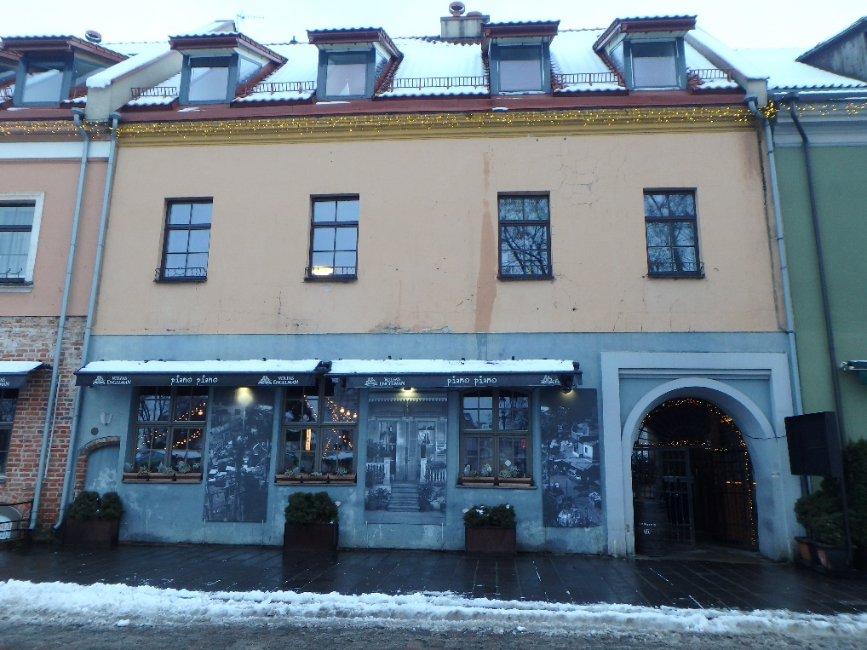

Nr. | 1 |  | Pavadinimas | Pagrindinis namo V fasadas
Fotografavo |  | Toma Karoblytė |  |  |  | Data | 2017-01-04
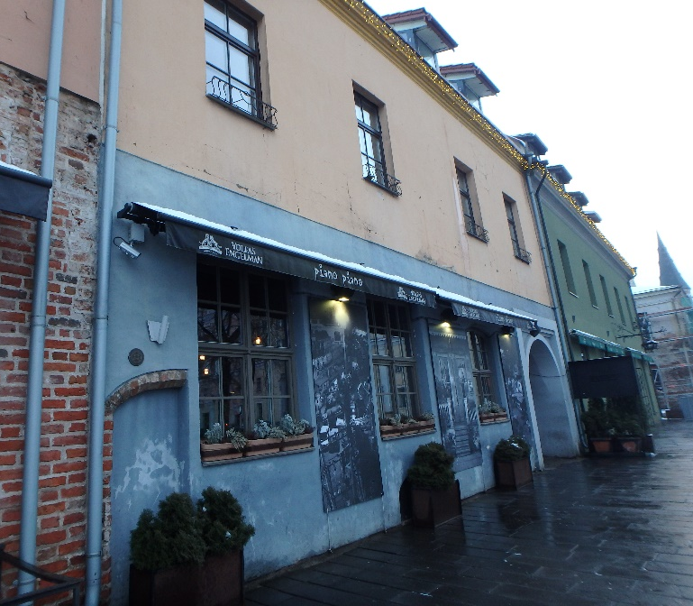
Nr. | 2 |  | Pavadinimas | PV fasadas
Fotografavo |  | Toma Karoblytė |  |  |  | Data | 2016-12-29
Kultūros vertybės kodas:
26209
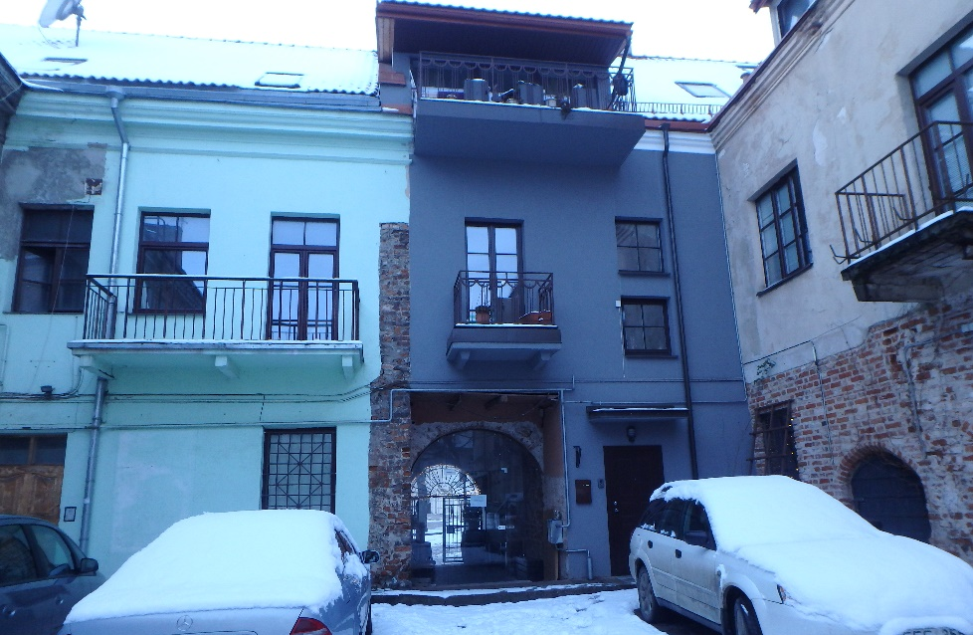
Nr. | 3 |  | Pavadinimas | Vaizdas iš kiemo pusės
Fotografavo |  | Toma Karoblytė |  |  |  | Data | 2017-01-04
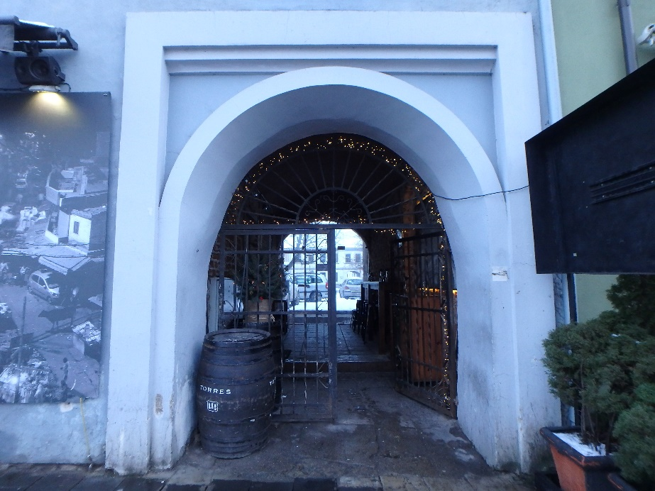
Nr. | 4 |  | Pavadinimas | Įėjimas V pusės
Fotografavo |  | Toma Karoblytė |  |  |  | Data | 2017-01-04

